济南市2022年八年级学业水平考试
生物试题
本试题共8页，分选择题部分和非选择题部分，选择题部分满分50分，非选择题部分满分50分。全卷满分100分，考试用时60分钟。
答题前，请考生务必将自己的姓名、座号、准考证号写在答题卡的规定位置，并同时将考点、姓名、准考证号、座号写在试题的规定位置。
答题时，选择题部分每小题选出答案后，用2B铅笔把答题卡上对应题目的答案标号涂黑；如需改动，用橡皮擦干净后，再选涂其他答案标号。非选择题部分，用0．5毫米黑色签字笔在答题卡上题号所提示的答题区域作答。直接在试题。上作答无效。
本考试不允许使用计算器。考试结束后，将本试题和答题卡一并交回。
选择题部分 共50分
本大题共25小题，每小题2分，共50分。每小题给出的四个选项中，只有一个选项最符合题目的要求。
1. 某同学设计了如下对照实验：选取一定数量的黄粉虫平均分为两组，A组喂麦麸，B组喂泡沫塑料。多次实验后，发现两组黄粉虫体重都增加，B组黄粉虫吃塑料现象明显且虫粪中未消化的塑料成分极少。下列叙述错误的是
A. 实验变量是黄粉虫
B. 多次实验是为了防止偶然性
C. 实验结论是黄粉虫能消化塑料并吸收
D. 该实验启发我们可以利用黄粉虫处理塑料垃圾
2. 如图为细胞部分生理过程示意图，下列叙述错误的是
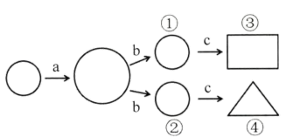
A. 过程a表示细胞生长，使细胞体积增大 B. 过程b表示细胞分裂，使细胞数目增多
C. 过程c表示细胞分化，形成不同的组织 D. ①②的遗传物质相同，③④的生理功能相同
3. 下列有关新冠病毒的叙述正确的是
A. 借助普通光学显微镜可观察到 B. 主要由蛋白质和遗传物质组成
C. 结构简单，能独立生活 D. 通过产生孢子繁殖后代
4. 植物的生活需要水，下列叙述错误的是
A. 水是植物体的重要组成成分 B. 蒸腾作用散失水分使植物有效散热
C. 植物吸收的水分主要用于光合作用 D. 无机盐溶解在水中才能在植物体内运输
5. 如图为人体消化系统部分结构示意图，下列叙述错误的是
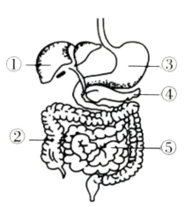
A. ①是肝脏，分泌的消化液不含消化酶 B. ②是大肠，具有消化和吸收功能
C. ③是胃，能初步消化蛋白质 D. ⑤是小肠，是消化吸收的主要器官
6. 藻类植物、苔藓植物、蕨类植物、种子植物共有特征是
①由细胞构成 ②能产生种子 ③有茎、叶的分化 ④有叶绿体
A. ①③ B. ①④ C. ②④ D. ③④
7. 下列动物与其气体交换场所对应错误的是
A. 鲤鱼——鳃 B. 家鸽——肺
C. 蝗虫——气门 D. 蚯蚓——体壁
8. 显微镜目镜为10×、物镜为10×时，视野中被紧密相连的64个分生组织细胞所平铺充满。若目镜不变，物镜转换为40×后，则在视野中可观察到的分生组织细胞数约为
A. 4个 B. 8个 C. 16个 D. 32个
9. 如图为人体内部分血液流动示意图，X代表器官或结构，A、B代表血管，箭头代表血流方向，下列叙述错误的是
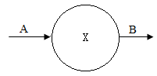
A. 若A中流静脉血，B中流动脉血，则X可以代表肺
B. 若A、B中都流静脉血，则X可以代表右心房、右心室
C. 若X为肾小球，则A中流动脉血，B中流静脉血
D. 若X为皮肤，则B中血液的尿素和氧气含量都减少
10. 下列疾病与其致病原因，对应错误的是
A. 色盲——缺乏维生素A B. 佝偻病——缺乏维生素D或缺钙
C. 先天性愚型——染色体数目异常 D. 侏儒症——幼年时生长激素分泌不足
11. 下列生物学实验中，实验材料器具与使用目的不相符的是
选项 | 实验名称 | 材料器具 | 使用目
A | 观察种子的呼吸现象 | 燃烧的蜡烛 | 验证二氧化碳
B | 观察血液分层现象 | 柠檬酸钠溶液 | 防止血液凝固
C | 观察花的结构 | 放大镜 | 观察子房内部结构
D | 观察人血永久涂片 | 显微镜 | 识别血细胞

A. A B. B C. C D. D
12. 接种疫苗是预防新冠肺炎的有效方法。下列叙述正确的是
A. 新冠病毒是新冠肺炎的传染源
B. 从免疫学角度讲，新冠疫苗相当于抗体
C. 接种新冠疫苗也能预防艾滋病
D. 接种新冠疫苗后获得的免疫属于特异性免疫
13. 下列关于眼球结构及视觉形成的叙述错误的是
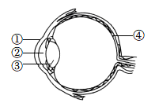
A. ①无色、透明，可以透过光线
B. ②可以调节进入眼内光线的多少
C. 通过调节③的曲度，可以看清远近不同的物体
D. ④上有感光细胞，可以感受物像刺激并形成视觉
14. 下列有关医药与急救知识叙述不合理的是
A. 用人工呼吸的方法救助溺水者时，应保持被救者的呼吸道通畅
B. 带有“OTC”标识的药物是非处方药，安全性高，可以随意服用
C. 受伤时，若鲜红的血液喷射而出，要在伤口的近心端进行止血
D. 病人需要输血时，应以输同型血为原则
15. 如图为桃花的结构示意图，下列叙述错误的是
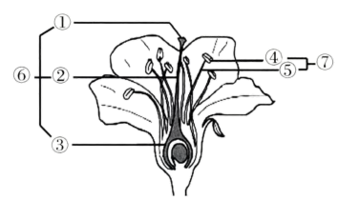
A. 花的主要结构是⑥和⑦ B. 花粉落到①上的过程叫做传粉
C. 花粉管穿过⑤到达③完成受精 D. 受精完成后，③发育成果实
16. 下列生殖方式属于有性生殖的是
①细菌分裂 ②组织培养 ③蜻蜓交尾 ④试管婴儿技术
A. ①③ B. ②③ C. ②④ D. ③④
17. 如图是植物体的器官或结构示意图，下列叙述错误的是
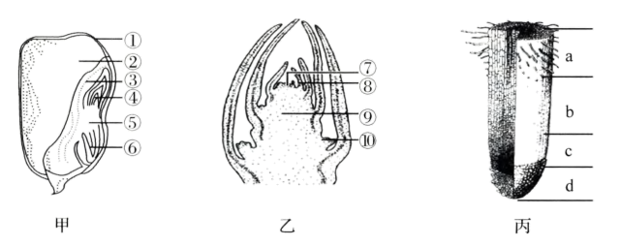
A. 图甲中②③④⑤组成种子的胚 B. 图甲中的⑥将来发育成根
C. 图乙中的⑨将来发育成茎 D. 图丙中的b和c可以使根不断长长
18. 人们经常把生物学知识应用于生产生活，下列措施与目的不相符的是
A. 及时排涝——促进根的呼吸作用 B. 人工辅助授粉——弥补传粉不足
C. 植物扦插——保持母体优良性状 D. 农作物施肥——为植物生长提供有机物
19. 下列有关动物生殖和发育的叙述错误的是
A. 蝗虫的发育过程属于不完全变态 B. 两栖动物的发育过程属于完全变态
C. 鸟卵的胚盘是进行胚胎发育的部位 D. 胎生、哺乳是哺乳动物生殖发育的主要特征
20. 如图为女性生殖系统示意图，下列关于人类生殖和发育的过程，叙述错误的是
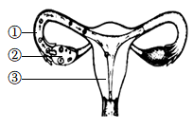
A. 受精卵形成的场所是① B. 受精卵开始发育的场所是③
C. ②分泌的激素促进了女性第二性征的出现 D. 青春期是人一生中智力发展的黄金时期
21. 果蝇体细胞中有4对染色体，其性别决定方式与人类相似，则雌性果蝇正常卵细胞的染色体组成为
A. 3条+X B. 3对+XX C. 4条+X D. 4对+XX
22. 如图是某生态系统的碳循环过程示意图（甲~丁代表生物成分，箭头表示碳的流动方向），下列叙述错误的是
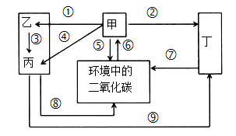
A. 甲是该生态系统中最基本、最关键的生物成分
B. 丙和乙之间既有捕食关系又有竞争关系
C. 该生态系统的能量流动是从甲固定太阳能开始的
D. 图中生物体内的碳返回无机环境的途径有⑤⑥⑦⑧
23. 下列有关生命演化的叙述错误的是（ ）
A. 原始大气的成分中没有氧气 B. 生物进化的最直接证据是化石
C. 人猿分界的重要标准是使用工具 D. 长颈鹿长颈的形成是自然选择的结果
24. 下列生物与环境的关系实例中，与其他三项不同的是
A. 仙人掌的叶退化成刺 B. 莲藕的茎和叶柄内有相通的气腔
C. 蚯蚓可以疏松土壤 D. 南极企鹅的羽毛密，皮下脂肪厚
25. 下列关于人类对细菌和真菌利用的叙述，正确的是（ ）
A. 利用乳酸菌制作酸奶，利用酵母菌制作泡菜
B. 利用转基因技术使大肠杆菌生产人的生长激素
C. 低温保存食品是为了杀死食品内的细菌和真菌
D. 利用青霉菌生产青霉素可以杀死新冠病毒
非选择题部分 共50分
26. 生物学上常用显微镜观察肉眼无法看到的细微结构。图一为光学显微镜结构图，图二a、b、c分别为显微镜下观察的人体口腔上皮细胞、洋葱鳞片叶内表皮细胞、酵母菌细胞。请据图分析回答下列问题：
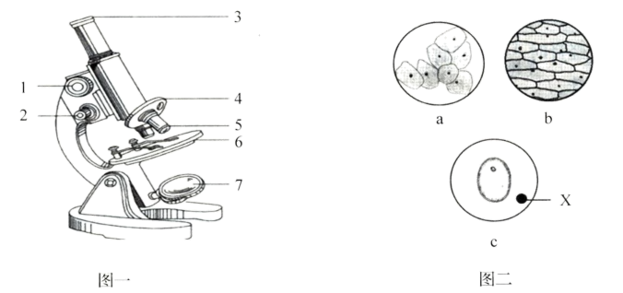
（1）使用显微镜对光时，先转动图一中的[ ]____，使镜筒上升；再转动[ ]____，使____物镜对准通光孔。观察时，如果外界光线过强，应选用[7]的_____面镜
（2）制作a临时装片时，在载玻片中央滴一滴____；b中控制物质进出的结构是____；观察c时，视野右下方发现有污物X存在，实际上X在标本的_____方。
（3）下列与a的细胞基本结构相同的是____（多选，填字母）。
A. 成熟的红细胞 B. 衣藻 C. 乳腺细胞 D. 细菌 E. 白细胞
27. 如图一是人体部分生理活动示意图，1~4表示心脏的四个腔，a~e表示人体的部分生理过程；图二是某人一次平静呼吸中，肺内气压的变化曲线。请据图分析回答下列问题：
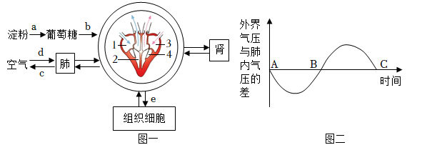
（1）图一中过程a叫做_____；经过过程b后血糖浓度升高，刺激胰岛分泌的_____增加，使血糖浓度降低。
（2）人体的膈肌处于_____状态时，外界空气进入肺，完成过程d，对应的是图二中曲线的_____段。氧气进入血液后经血液循环，首先到达心脏的哪个腔？[ ]_____。
（3）体育锻炼能增强心肌功能，改善血液循环。心脏的活动具有节律性，图一心脏中的[2]、[4]同时收缩时，房室瓣处于_____状态。
（4）血液流经肾时，葡萄糖暂时离开血液再回到血液的途径是：肾小球→_____→____→毛细血管。
（5）葡萄糖经过过程e进入组织细胞，在细胞的_____中被氧化分解，为人体各项生命活动提供能量。
28. 花样滑冰运动员随着音乐的旋律，时而平稳地滑行，时而快速地旋转。图一是神经系统有关结构示意图，图二为关节基本结构概念图。请据图分析回答下列问题：
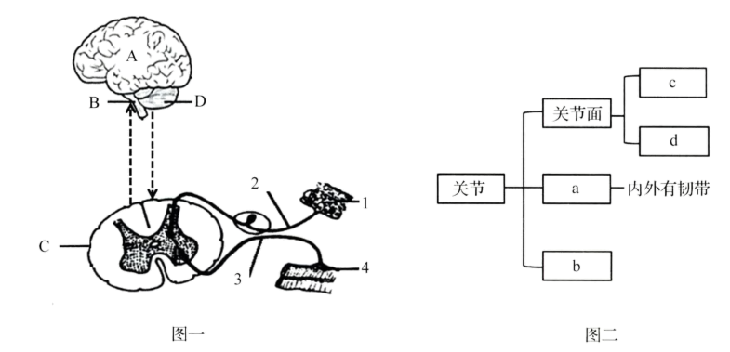
（1）图一中A、B、C、D在神经系统的组成中属于______神经系统。
（2）运动员伴着音乐起舞，属于____反射，完成该反射的结构基础称为_______，其中，接收神经冲动并做出反应的结构是图一中的[4]______。
（3）运动员动作优美，除了具备完整神经结构外，还需要灵活的关节结构做基础。图二中[c]、[d]表面的______和[ ]_______内的滑液，使关节具有灵活性。
（4）运动员在旋转时仍能保持平衡，这主要是图一中[ ]_____协调运动的结果。运动员夺冠后情绪激动、心跳加快、血压升高，这是神经调节和______调节共同作用的结果。
29. 如图一是染色体结构示意图，图二是绵羊的毛色遗传图解。请据图分析回答下列问题：
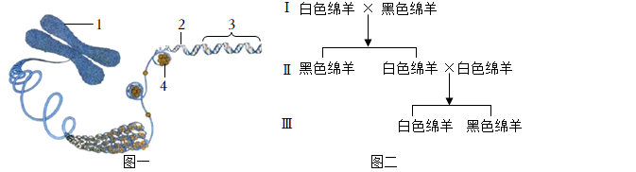
（1）如图一所示，正常情况下，绵羊的体细胞中[1]的数目是恒定的，而且是______存在的，[ ]_____是主要的遗传物质，绵羊毛色这一性状是邮[ ]_____控制的。
（2）绵羊的黑色和白色在遗传学上称为____，根据图二信息可以判断_____色是隐性性状。
（3）亲代都为白色绵羊，子代中却出现了黑色绵羊，这种现象在生物学上称为_____。
（4）若控制绵羊毛色基因用D、d表示，I中白色绵羊的基因组成为_____；III中白色绵羊的基因组成为Dd的概率是_____。
30. 如图为某农田生态系统示意图。请据图分析回答下列问题：
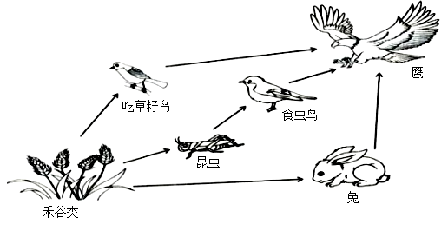
（1）按生态系统所受人为影响或干预程度的不同划分，该生态系统属于_________
（2）图中共有_____条食物链，在食物链中，碳主要以_________的形式传递，鹰属于第__________营养级，请写出鹰获得能量最少的一条食物链__________。
（3）如果该生态系统受到DDT污染，则图中体内DDT积累最多的生物是__________；如果该生态系统中的食虫鸟灭绝，短时间内，昆虫的数量会__________。
（4）该农田生物种类较少，营养结构简单，生态系统的__________能力较弱。
31. 某生物兴趣小组利用天竺葵做了如下实验：图一为验证“绿叶在光下制造淀粉”的部分实验步骤；表二为某特定实验装置内，探究温度对光合作用与呼吸作用影响”的实验测量数据表（其他实验条件都是理想的）。请据图分析回答下列问题：
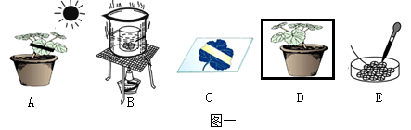
温度（℃） | 15 | 20 | 25 | 30 | 35
光照下吸收二氧化碳的速率（mg/h） | 2．50 | 3．25 | 3．75 | 3．50 | 3．00
黑暗下释放二氧化碳的速率（mg/h） | 1．00 | 1．50 | 2．25 | 3．00 | 3．50
表二
（1）图一中实验步骤的正确顺序是____，步骤E滴加的染色试剂是____，该实验可证明____是光合作用的必要条件。
（2）在探究“温度对光合作用与呼吸作用影响”的实验时，将五组长势相同的天竺葵，分别放置于温度不同的密闭装置中，测得装置中二氧化碳的吸收和释放速率如表二中所示。二氧化碳是光合作用的____，它进出叶片的通道是____；该实验进行前，是否必须对天竺葵进行暗处理？ ____（填“是”或“否”）。
（3）根据表二数据可知，光照条件下，温度为_____℃时，单位时间内天竺葵积累的有机物最多，温度为35℃时，天竺葵光合作用强度_______（填“大于”“等于”或“小于”）呼吸作用强度；黑暗条件下，随着温度升高，呼吸作用逐渐____（填“增强”或“减弱”），可见，适当降低夜间温度能增加温室大棚内农作物产量。

